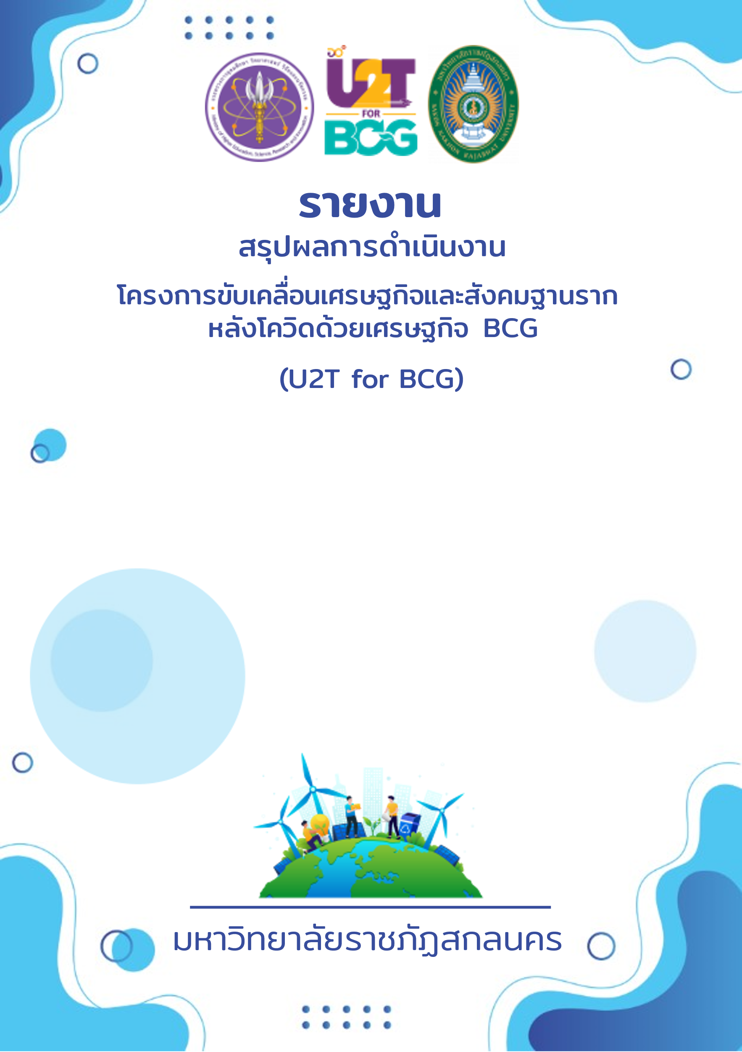
ตำบล…………………….อำเภอ...................จังหวัด...................
รูปภาพ
รูปภาพ
รูปภาพ

คำนำ
...................................................................................................................................................................
...................................................................................................................................................................
...................................................................................................................................................................
...................................................................................................................................................................
...................................................................................................................................................................
...................................................................................................................................................................
...................................................................................................................................................................
......................................................................................................................................................................................................................................................................................................................................
...................................................................................................................................................................
...................................................................................................................................................................
...................................................................................................................................................................

บทสรุปผู้บริหาร เนื้อหาบทสรุปผู้บริหารมีดังนี้
1. สรุปภาพรวมกิจกรรมที่กิจกรรมในการพัฒนา ส่งเสริม และผลักดันผลิตภัณฑ์และบริการ BCG ของชุมชน เกิดผลิตภัณฑ์ที่สร้างคุณค่าหรือประโยชน์ให้ชุมชนอย่างไรมีอะไรบ้าง/ผลิตภัณฑ์มีจำนวนกี่ชิ้น/ขายได้จำนวนเท่าไหร่/ช่องทางการจัดจำหน่ายผลิตภัณฑ์
2. การวัดผลกระทบเชิงเศรษฐกิจ แนวทางการวิเคราะห์ผลกระทบเชิงเศรษฐกิจ
การวิเคราะห์ผลกระทบเชิงเศรษฐกิจโดยชี้วัดจากรายได้ที่เพิ่มขึ้นจากเดิมไม่น้อยกว่า ร้อยละ 10 ของกลุ่มเป้าหมายในภาพรวม ดังต่อไปนี้
ผลิตภัณฑ์ชุมชน
กรณีที่ 1 เพิ่มรายได้
(รายได้รวมหลังดำเนินกิจกรรม - รายได้รวมก่อนดำเนินกิจกรรม) × 100
รายได้รวมก่อนดำเนินกิจกรรม
กรณีที่ 2 การเพิ่มมูลค่าเพิ่มหรือการยกระดับคุณภาพ
คำนวณจาก มูลค่าสินค้าหรือผลิตภัณฑ์ที่เพิ่มขึ้น × จำนวนที่ผลิต
(2) ผลิตการยกระดับการท่องเที่ยว
รายได้จากการดำเนินกิจกรรมท่องเที่ยว
รายได้เพิ่มขึ้น = จำนวนนักท่องเที่ยวที่เพิ่มขึ้น (คน) × ค่าใช้จ่ายเฉลี่ยในการท่องเที่ยว (บาทต่อคน)
หรือ ค่าใช้จ่ายที่ลดลงเนื่องจากการบริหารจัดการการท่องเที่ยวที่ ลดผลกระทบด้านสิ่งแวดล้อมดีขึ้น
- ค่าใช้จ่ายในการผลิต-ค่าใช้จ่ายอื่น ๆ

สารบัญ
หน้า
1. ข้อมูลทั่วไป
1.1 หลักการและเหตุผล/วัตถุประสงค์/ประโยชน์ที่คาดว่าจะได้รับ/ระยะเวลาดำเนินการ
1.2 พื้นที่ดำเนินโครงการ/จำนวนหมู่บ้านที่ดำเนินการ
1.3 ผลลัพธ์ (Out put) ที่เกิดขึ้น
1.4 ผลผลิต (Ou tCome) ที่เกิดขึ้น
1.5 ระยะเวลาดำเนินการ
2. ปฏิทินการดำเนินงาน
3. ผลการดำเนินโครงการ
3.1 กิจกรรมในการพัฒนา ส่งเสริม และผลักดันผลิตภัณฑ์และบริการ BCG ของชุมชน
- จำนวนผลิตภัณฑ์/สินค้าบริการ/ที่เกิดขึ้น
- ผลลัพธ์ที่เกิดขึ้นก่อน/หลังการดำเนินโครงการ
3.2 สรุปรายการการบันทึกข้อมูล CBD จำนวน 10 หัวข้อ ในพื้นที่
4. ผู้รับจ้างงานได้รับการพัฒนาหลักสูตร/ทักษะ
5. รายงาน C01-C05 จากระบบ PBM
6. ปัญหาและอุปสรรค
ภาคผนวก
ภาคผนวก ก ภาพกิจกรรมลงพื้นที่ชุมชน
ภาคผนวก ข ช่องทางการติดต่อสื่อสารของตำบลเช่น Facebook , YouTube
ภาคผนวก ค รายชื่อสมาชิกในทีมตำบลบัณฑิตจบใหม่/ประชาชน
ภาคผนวก ง แบบฟอร์ม C01 - C06 จากระบบ PBM
ภาคผนวก จ โครงการที่ได้รับอนุมัติ

1. ข้อมูลทั่วไป
1.1 หลักการและเหตุผล/วัตถุประสงค์/ประโยชน์ที่คาดว่าจะได้รับ/ระยะเวลาดำเนินการ
....................................................................................................................................................................................................... .......................................................................................................................................................................................................
.......................................................................................................................................................................................................
.......................................................................................................................................................................................................
.......................................................................................................................................................................................................
.......................................................................................................................................................................................................
1.2 พื้นที่ดำเนินโครงการ/จำนวนหมู่บ้านที่ดำเนินการ (มีหมู่บ้านอะไรบ้าง ระบุรายละเอียด)
ลำดับ | กิจกรรม | ชื่อหมู่บ้าน | จำนวนกลุ่มเป้าหมาย
....................................................................................................................................................................................................... .......................................................................................................................................................................................................
1.3 ผลลัพธ์ (Out put) ที่เกิดขึ้น
1………………………………………………………………………………
2……………………………………………………………………………..
3………………………………………………………………………………..
1.4 ผลผลิต (Ou tCome) ที่เกิดขึ้น
1………………………………………………………………………………
2……………………………………………………………………………..
3………………………………………………………………………………..
1.5 ระยะเวลาดำเนินการ 3 เดือน เดือน กรกฎาคม 2565 - กันยายน 2565

2. ปฏิทินการดำเนินงาน
วัน/เดือน/ปี | รายละเอียด/แผนการดำเนินงาน | ผู้รับผิดชอบ | หมายเหตุ

3. ผลการดำเนิน
3.1 กิจกรรมในการพัฒนา ส่งเสริม และผลักดันผลิตภัณฑ์และบริการ BCG ของชุมชน
.......................................................................................................................................................................................................
.......................................................................................................................................................................................................
.......................................................................................................................................................................................................
.......................................................................................................................................................................................................
.......................................................................................................................................................................................................
.......................................................................................................................................................................................................
.......................................................................................................................................................................................................
รูปภาพผลิตภัณฑ์/บริการ/ช่อองทางการจัดจำหน่ายผลิตภัณฑ์ ทั้ง ออนไลน์และออฟไลน์

- จำนวนผลิตภัณฑ์/สินค้าบริการ/ที่เกิดขึ้น
ลำดับ | ชื่อผลิตภัณฑ์/บริการ | จำนวนที่ผลิต | ราคา/ชิ้น  (บาท) | รายได้/เดือน  (บาท) | รูปภาพตัวอย่าง

- ผลลัพธ์ที่เกิดขึ้นก่อน/หลังการดำเนินโครงการ
ก่อนดำเนินโครงการ |  | หลังดำเนินโครงการ
เชิงเศรษฐกิจ | เชิงสังคม | เชิงเศรษฐกิจ | เชิงสังคม
1. รายได้ต่อเดือนของ  ชุมชน .............บาท  2..................................  3....................................  4...................................  5..................................... | 1. ชีวิตความเป็นอยู่เป็นอย่างไร  2..................................  3....................................  4...................................  5..................................... | 1. รายได้ต่อเดือนของ  ชุมชน .............บาท  2..................................  3....................................  4...................................  5..................................... | 1. ชีวิตความเป็นอยู่เป็นอย่างไร  2..................................  3....................................  4...................................  5.....................................

1) บรรลุเป้าหมายตามผลผลิต (Output)
.......................................................................................................................................................................................................
.......................................................................................................................................................................................................
.......................................................................................................................................................................................................
.......................................................................................................................................................................................................
.......................................................................................................................................................................................................
.......................................................................................................................................................................................................
2) บรรลุเป้าหมายตามผลลัพธ์ (Outcome) ดังนี้
.......................................................................................................................................................................................................
.......................................................................................................................................................................................................
.......................................................................................................................................................................................................
.......................................................................................................................................................................................................
.......................................................................................................................................................................................................
.......................................................................................................................................................................................................
.......................................................................................................................................................................................................
3) ประโยชน์ที่ได้จากกิจกรรมนี้ ชุมชนได้อะไร (ผลสัมฤทธิ์)
.......................................................................................................................................................................................................
.......................................................................................................................................................................................................
.......................................................................................................................................................................................................
.......................................................................................................................................................................................................
.......................................................................................................................................................................................................
.......................................................................................................................................................................................................
.......................................................................................................................................................................................................
.......................................................................................................................................................................................................
.......................................................................................................................................................................................................
.......................................................................................................................................................................................................

3.2 สรุปรายการการบันทึกข้อมูล CBD จำนวน 10 หัวข้อ ในพื้นที่
ลำดับ | รายการ | จำนวนรายการ | รูปภาพตัวอย่าง
1 | ผู้ที่ย้ายกลับบ้านเนื่องจากสถานการณ์โควิด
2 | แหล่งท่องเที่ยว
3 | ที่พัก/โรงแรม
4 | ร้านอาหารในท้องถิ่น
5 | อาหารที่น่าสนใจประจำถิ่น
6 | เกษตรกรในท้องถิ่น
7 | พืชในท้องถิ่น
8 | สัตว์ในท้องถิ่น
9 | ภูมิปัญญาท้องถิ่น
10 | แหล่งน้ำในท้องถิ่น
รวมจำนวน

4. ผู้รับจ้างงานได้รับการพัฒนาหลักสูตร/ทักษะ (E-learning)
ลำดับ | รายชื่อหลักสูตร | จำนวนผู้เข้าร่วมอบรม  (บัณฑิตจบใหม่) | จำนวนผู้เข้าร่วมอบรม  (ประชาชน) | ประโยชน์ที่ได้รับจากการอบรม

6. ปัญหาและอุปสรรค
........................................................................................................................................................................
........................................................................................................................................................................
........................................................................................................................................................................
........................................................................................................................................................................
........................................................................................................................................................................
........................................................................................................................................................................
........................................................................................................................................................................
........................................................................................................................................................................
........................................................................................................................................................................
........................................................................................................................................................................
........................................................................................................................................................................

ภาคผนวก

ภาคผนวก ก
ภาพกิจกรรมลงพื้นที่ชุมชน

ภาคผนวก ข
ช่องทางการติดต่อสื่อสารของตำบล
เช่น Facebook , YouTube

ภาคผนวก ค
รายชื่อสมาชิกในทีมตำบล
บัณฑิตจบใหม่/ประชาชน

ภาคผนวก ง
โครงการที่ได้รับอนุมัติ

ภาคผนวก จ
แบบฟอร์ม C01 - C06 จากระบบ PBM

